广州市八年级（下）期末复习物理试卷
一、选择题（每小题3分，共36分．每小题给出的四个选项中，只有一项最符合题意）
1．（3分）根据你对一些物理量的认识，下列数据最符合生活实际的是（ ）
A．一双竹筷的质量约1kg B．一个乒乓球的重力约是10N
C．一名初中生的质量约50kg D．教室里的大气压约为10⁴Pa
2．（3分）如图所示的四个事例中，为了增大摩擦的是（ ）
A．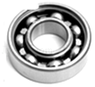 滚动轴承 B．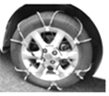给车轮安装防滑链
C．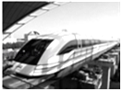行驶的磁悬浮列车 D．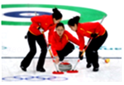冰壶运动
3．（3分）在下列日常生活和生产的实例中，属于减小压强的是（ ）
A．书包的背带做得扁而宽 B．喝饮料用的吸管一端削成斜口
C．铁钉的尖端做得细而尖 D．剪刀钝了磨一磨，使刀刃锐利些
4．（3分）如图所示，F₁和F₂是作用在物体上的两个力，其中属于平衡力的是（ ）
A．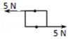 B．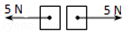 C．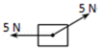 D．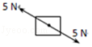
5．（3分）下列事例中，利用大气压作用的是（ ）
A．水总往低处流 B．医生用针筒把药水推入病人肌肉中
C．墙壁上的吸盘 D．深水潜水员要穿特制的抗压潜水服
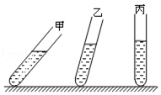
6．（3分）一支试管中装有某种液体，管内液体质量保持不变，当试管处于如图所示的甲、乙、丙三种状态时，试管底部受到液体的压强（ ）
A．甲状态最小 B．乙状态最小
C．丙状态最小 D．三种状态一样大
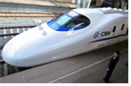
7．（3分）如图所示，列车站台上通常设有距列车一定距离的安全线，人在等待列车时必须站立在安全线以外，否则有可能会被“吸”向列车而发生事故，这是因为列车进站时车体附近（ ）

A．空气流速大，压强小 B．空气流速大，压强大
C．空气流速小，压强大 D．空气流速小，压强小
8．（3分）如图所示，是中国航母“辽宁”号训练时的图片，当舰载战斗机全部飞离“辽宁”号航空母舰后（ ）
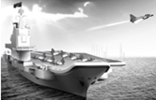
A．航母将沉下一些，所受浮力增大
B．航母将浮起一些，所受浮力减小
C．航母将沉下一些，所受浮力减小
D．航母始终漂浮，所受浮力不变
9．（3分）忽略一切阻力，原静止在水平面上的大石头被另一块小石头水平撞击，大石头的运动情况是（ ）
A．始终静止不动 B．动了一点点，很快停下来
C．撞击时开始运动，然后慢慢停下来 D．撞击时开始运动，然后做匀速直线运动
10．（3分）教室里，带磁性的粉笔刷可吸在黑板上不掉下来。如图所示，关于粉笔刷的受力情况，下列说法正确的是（ ）
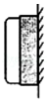
A．粉笔刷没有受到摩擦力作用
B．黑板对粉笔刷的摩擦力的方向竖直向上
C．粉笔刷所受磁力与粉笔刷所受重力是一对平衡力
D．粉笔刷所受磁力与黑板对粉笔刷的支持力是一对相互作用力
11．（3分）如图所示，下列哪种仪器在“天宫二号”中（处于完全失重状态）仍可以正常使用（ ）
A．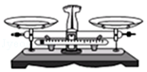 托盘天平 B．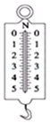弹簧测力计
C．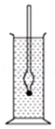密度计 D．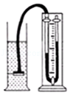压强计
12．（3分）如图甲所示，烧杯里盛有6℃的水，小球在水中恰好悬浮。经研究发现，水的密度随温度的变化如图乙所示。现在烧杯四周放上大量的冰块，在烧杯内水的温度下降到0℃的过程中，假设小球的体积始终不变，关于小球的浮沉情况判断正确的是（ ）

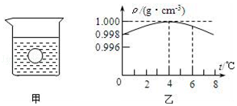
A．先下沉然后上浮 B．先上浮然后下沉
C．浮力变小，一直下沉 D．浮力变大，一直上浮

二、填空作图题（共7小题，共27分）
13．（2分）俗话说：“瓜浮李沉”，意思是西瓜投入水中可以漂浮，李子投入水中会下沉。漂浮的西瓜受到的浮力 同质量李子受到的浮力，西瓜的密度 李子的密度。（选“大于”、“小于”或“等于”）。
14．（4分）一木块放在水平桌面上，当它受到一个水平向右，大小为5N的拉力时，木块在水平桌面上做匀速直线运动，这时木块受到的摩擦力大小是 N，方向是 。如果拉力增大到10N时，这时木块受到的摩擦力大小是 N，木块将 （填运动状态）。
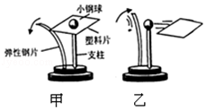
15．（3分）如图所示，把一张打印纸平放在两块砖上，沿两块砖之间的空隙向纸面下方吹气，纸会向 （填“上凸”或“下陷”），这是由于 。
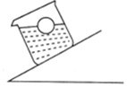
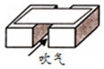

15题图 16题图 17题图
16．（4分）如图所示是盛有水的杯子静止在斜面上，水面上漂浮着一个重为0.5N的小球。
（1）请在图中画出小球受力示意图。
（2）小球所受浮力大小为 N，方向为 。

17．（4分）如图甲所示，用手将弹性钢片拉弯，说明力可以改变物体的 ；松手后如图乙，钢片将塑料片打出，说明力可以改变物体的 ；最终塑料片由于 的作用而落在地面上。小钢球不会随塑料片飞出，这是因为小钢球有 。

18．（4分）小明在实验室用天平和量筒测量一块矿石的密度，他把托盘天平放在水平桌面上，将游码滑到标尺左端的零刻度线后，发现指针如图甲所示，接下来他应将天平右端的平衡螺母向调节 （选填“左”或“右”）才能使天平平衡。调节天平平衡以后，小明按照正确的方法测量矿石的质量，当天平再次平衡时，砝码和游码情况如图乙所示，则矿石的质量为 g；由图丙可知，矿石的体积为 cm³，则矿石的密度为 kg/m³。
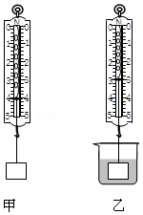
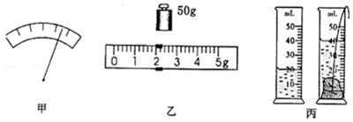
18题图

19题图
19．（6分）将某物块用细线（细线体积可忽略）系在弹簧测力计下，在空气中静止时弹簧测力计示数如图甲所示，则物块重力为 N；把物块浸没在水中时弹簧测力计的示数如图乙所示，其读数为 N，此时物块受到的浮力为 N；则物体的体积为 m³．让物块继续下沉，则烧杯中水的液面 （选填“上升”、“不变”或“下降”）．若把图乙中的水换成足够多的盐水后，弹簧测力计的示数将 （选填“变大”、“不变”或“变小”）。

三、解析题（第20题6分，第21题10分，共16分）解答应写出必要的文字说明、公式和重要演算步骤，只写出最后答案的不能得分．有数值计算的题，演算过程及结果都要在数字的后面写上正确的单位．
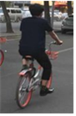
20．（6分）如图所示，一人骑着共享自行车在水平路面上匀速行驶时，自行车车轮与水平地面的总接触面积为2×10^{﹣3}m²，骑车人质量为60kg，自行车质量为20kg．取g=10N/kg，求：
（1）行驶过程中，自行车对路面的压力；
（2）行驶过程中，自行车对路面的压强。

21．（10分）在抗震救灾中，某舟桥部队利用冲锋舟为灾区开辟了水上生命线，如图所示。人们乘坐的冲锋舟满载时排开水的体积是1.5m³，冲锋舟自重为0.6×10⁴N，假设每人的平均质量为60kg．求：
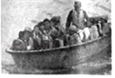
（1）冲锋舟满载时所受的浮力是多少？
（2）为保证安全，这条冲锋舟最多能承载多少人？
（3）冲锋舟底部0.5m深处所受水的压强多大？
（水的密度ρ=1×10³ kg/m³，g=10N/kg）

四、实验探究题（共3小题，第22题6分，第23题9分，第24题6分，共21分）
22．（6分）在学习《牛顿第一定律》时，为了探究“阻力对物体运动的影响”，小丽的小组做了如图所示的实验①、②、③，并进行了如④的推理。
（l）为使小车进入平面时初速度相同，实验中应让小车从同一斜面、 由静止开始滑下。
（2）从实验①②③看出，小车在最粗糙的毛巾水平面上运动距离 ，在最光滑的 水平面上运动距离 。这说明小车受到的阻力越小，速度减小得越 （选填“快”或“慢”）。
（3）进而推理得出：如果运动物体不受力，它将 。
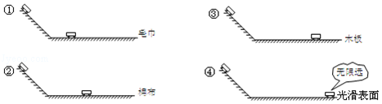
23．（9分）小明同学在探究影响浮力大小的因素时，做了如图1所示的实验。请你根据小明的实验探究回答下列问题。
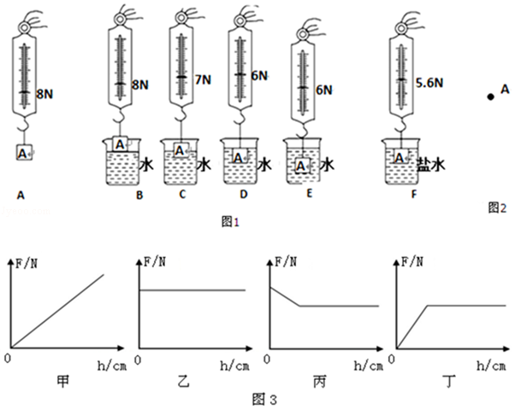
（1）请在图2中画出步骤F的铁块所受力的示意图（圆点表示铁块A）．（要求在每个力的示意图旁边写出该力的符号和大小）
（2）为了探究浸在液体中的物体所受浮力大小与物体排开液体的体积是否有关，可以选图中的步骤A和步骤C与步骤A和 步骤的浮力计算结果进行比较。
（3）对比步骤F与步骤 ，可知物体在液体中所受浮力的大小与液体的密度有关。
（4）如图1所示的步骤B到E，当铁块的底部从接触水面开始，到铁块浸没，直至浸没到更深的位置，图3中能表示此过程物体所受浮力F_{浮}与浸入水中深度h关系的图象是 ，能表示此过程测力计示数与浸入水中深度h关系的图象是 。
（5）根据以上实验数据，可得盐水的密度为 kg/m³。
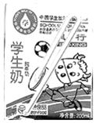
24．（6分）学习了密度之后，小金很想知道学校每天营养餐中的学生奶（如图所示，牛奶净含量200ml）的密度是多少。请你帮他设计一个测定方案。
（1）所需器材： ；
（2）实验步骤（测量的物理量用符号表示）： ；
（3）牛奶密度表达式：ρ_{奶测}= 。

2016-2017学年广东省广州市黄埔区八年级（下）期末物理试卷
参考答案与试题解析

一、选择题（每小题3分，共36分．每小题给出的四个选项中，只有一项最符合题意）
1．（3分）根据你对一些物理量的认识，下列数据最符合生活实际的是（ ）
A．一双竹筷的质量约1kg B．一个乒乓球的重力约是10N
C．一名初中生的质量约50kg D．教室里的大气压约为10⁴Pa
【分析】不同物理量的估算，有的需要凭借生活经验，有的需要简单的计算，有的要进行单位的换算，最后判断最符合实际的是哪一个。
【解答】解：
A、两支铅笔的质量在25g左右，一双竹筷的质量与此差不多，在25g=0.025kg左右。故A不符合实际；
B、一个乒乓球的质量在3g=0.003kg左右，受到的重力为G=mg=0.003kg×10N/kg=0.03N．故B不符合实际；
C、一名初中生的质量约50kg左右。故C符合实际；
D、一标准大气压为1.013×10⁵Pa，教室中的气压接近标准大气压，在10⁵Pa左右。故D不符合实际。
故选：C。
【点评】本题考查学生对生活中常见物体的数据的了解情况，本题告诉我们一定要对实际生活中常见的物体做到熟知，以免闹了笑话自己还不知道。

2．（3分）如图所示的四个事例中，为了增大摩擦的是（ ）
A．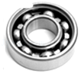
滚动轴承
B．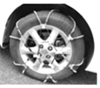
给车轮安装防滑链
C．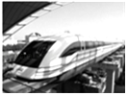
行驶的磁悬浮列车
D．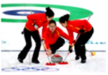
冰壶运动
【分析】（1）增大摩擦力的方法：在接触面粗糙程度一定时，通过增大压力来增大摩擦力；在压力一定时，通过增大接触面的粗糙程度来增大摩擦力。
（2）减小摩擦力的方法：在接触面粗糙程度一定时，通过减小压力来减小摩擦力；在压力一定时，通过减小接触面的粗糙程度来减小摩擦力；使接触面脱离；用滚动摩擦代替滑动摩擦。
【解答】解：
A、机器的传动部分安装滚动轴承，是用滚动代替滑动来减小摩擦。故A不符合题意。
B、给车轮安装防滑链，是在压力一定时，通过增大接触面的粗糙程度来增大摩擦力。故B符合题意；
C、行驶的磁悬浮列车，利用磁极间的相互作用使接触面脱离，从而减小摩擦，故C不符合题意；
D、冰壶运动时，需要不断在前面刷冰使冰面更光滑，是在压力一定时，通过减小接触面的粗糙程度来减小摩擦。故D不符合题意。
故选：B。
【点评】本题考查摩擦力大小的影响因素，以及增大和减小摩擦的方法，摩擦力问题在生活中应用非常广泛，解答此题类问题时要利用控制变量法研究。

3．（3分）在下列日常生活和生产的实例中，属于减小压强的是（ ）
A．书包的背带做得扁而宽
B．喝饮料用的吸管一端削成斜口
C．铁钉的尖端做得细而尖
D．剪刀钝了磨一磨，使刀刃锐利些
【分析】压强大小跟压力大小和受力面积大小有关。
增大压强的方法：是在压力一定时，通过减小受力面积来增大压强；是在受力面积一定时，通过增大压力来增大压强。
减小压强的方法：是在压力一定时，通过增大受力面积来减小压强；是在受力面积一定时，通过减小压力来减小压强。
【解答】解：A、书包的背带做得扁而宽，是在压力一定时，通过增大受力面积来减小压强；故A符合题意；
B、喝饮料用的吸管一端削成斜口，是在压力一定时，通过减小受力面积来增大压强；故B不合题意；
C、铁钉的尖端做得细而尖，是在压力一定时，通过减小受力面积来增大压强；故C不合题意；
D、剪刀钝了磨一磨，使刀刃锐利些，是在压力一定时，通过减小受力面积来增大压强；故D不合题意。
故选：A。
【点评】掌握压强大小的影响因素，利用控制变量法解释生活中有关增大和减小压强的问题。

4．（3分）如图所示，F₁和F₂是作用在物体上的两个力，其中属于平衡力的是（ ）
A．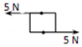 B．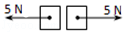 C．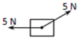 D．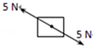
【分析】判断两个力是否是一对平衡力，要看它们是否同时满足四个条件，即：作用在同一物体上，在一条直线上，大小相等，方向相反。
【解答】解：
A．图中两个力不是作用在同一直线上，所以不是一对平衡力，故A不符合题意；
B．图中两个力作用在两个物体上，所以不是一对平衡力，故B不符合题意；
C．图中两个力不在同一直线上，所以不是一对平衡力，故C不符合题意；
D．图中两个力作用在同一物体上，在同一条直线上，大小相等，方向相反，是一对平衡力，故D符合题意。
故选：D。
【点评】本题考查了平衡力的判断，关键是知道四个条件缺一不可。

5．（3分）下列事例中，利用大气压作用的是（ ）
A．水总往低处流
B．医生用针筒把药水推入病人肌肉中
C．墙壁上的吸盘
D．深水潜水员要穿特制的抗压潜水服
【分析】（1）水由于重力的作用会往低处流；
（2）医生用力将针筒内的药水推入病人肌肉中；
（3）一定质量的气体体积减小时、压强增大，体积增大时、压强减小；
（4）液体压强随深度的增加而增大。
【解答】解：A、水往低处流是水受到重力作用的结果，与大气压无关，故A不符合题意；
B、注射时，医生用力将针筒内的药水推入病人肌肉中，不是大气压的作用，故B不符合题意；
C、用力将吸盘压在光滑墙壁上，排出里面的空气，由于吸盘内的空气减少，内部气压小于外界大气压，外界大气压将吸盘紧压在墙壁上，故C符合题意；
D、因为液体压强随深度的增加而增大，所以深水潜水员要穿特制的抗压潜水服，是为了承受更大的水压，不是大气压的作用，故D不符合题意；
故选：C。
【点评】新课改要求学习物理知识时要多联系生活实际，提高利用所学物理知识分析实际问题的能力。考试中像此类利用物理知识解释生活现象的题目经常出现。

6．（3分）一支试管中装有某种液体，管内液体质量保持不变，当试管处于如图所示的甲、乙、丙三种状态时，试管底部受到液体的压强（ ）
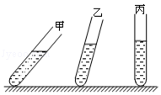
A．甲状态最小 B．乙状态最小
C．丙状态最小 D．三种状态一样大
【分析】根据p=ρgh可知，液体对容器底部的压强取决于液面到容器底部的垂直距离，比较三种情况液面到底部的垂直距离即可。
【解答】解：由图可知，甲中液体到试管底部的垂直距离最小，
根据p=ρgh可知，三种情况下，甲试管底部受到液体的压强最小。
故选：A。
【点评】本题考查了液体压强公式的应用，关键是知道p=ρgh中的h是指到液面的垂直距离。

7．（3分）如图所示，列车站台上通常设有距列车一定距离的安全线，人在等待列车时必须站立在安全线以外，否则有可能会被“吸”向列车而发生事故，这是因为列车进站时车体附近（ ）
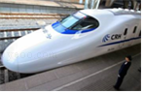
A．空气流速大，压强小 B．空气流速大，压强大
C．空气流速小，压强大 D．空气流速小，压强小
【分析】流体的压强跟流速有关，流速越大，压强越小。比较人和列车之间的压强以及人外侧的压强的大小。
【解答】解：人离高速列车比较近时，高速列车的速度很大，人和高速列车的之间的空气流动速度很大，压强小，人外侧的压强不变，人受到外侧压强大于人内侧受到的压强，人在较大的压强差作用下很容易被压向列车，发生交通事故。
故选：A。
【点评】本题考查流体压强与流速的关系，在平时的学习中我们应多观察、多思考，本题体现了物理与生活实际的联系，难度不大。

8．（3分）如图所示，是中国航母“辽宁”号训练时的图片，当舰载战斗机全部飞离“辽宁”号航空母舰后（ ）
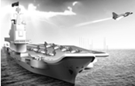
A．航母将沉下一些，所受浮力增大
B．航母将浮起一些，所受浮力减小
C．航母将沉下一些，所受浮力减小
D．航母始终漂浮，所受浮力不变
【分析】漂浮的物体，浮力等于重力。浮力是否变化决定于重力如何变化；而物体排开液体体积的变化（上浮还是下沉），用公式F_{浮}=ρ_{液}gV_{排}分析。
【解答】解：航母原来漂浮在水面上，浮力等于重力；飞机飞离航母后，航母总重减小，但仍然漂浮，所以浮力减小；水的密度不变，由公式F_{浮}=ρ_{水}gv_{排}知，航母排开水的体积减小，因此要上浮一些。
故选：B。
【点评】本题考查了物体的浮沉条件（漂浮条件）和阿基米德原理的应用，会分析舰载机飞离航母后，航母仍然漂浮是本题的关键。

9．（3分）忽略一切阻力，原静止在水平面上的大石头被另一块小石头水平撞击，大石头的运动情况是（ ）
A．始终静止不动
B．动了一点点，很快停下来
C．撞击时开始运动，然后慢慢停下来
D．撞击时开始运动，然后做匀速直线运动
【分析】要想改变物体的运动状态一定要有力的作用，据此来分析大石头的变化。同时，还要关注当不受外力时，物体将保持静止状态或匀速直线运动状态。
【解答】解：此题的前提是“忽略一切阻力”，因此，原静止在水平面上的大石头被另一块小石头水平撞击，其运动状态一定改变，即开始运动。又因为没有阻力的作用，所以大石头将做匀速直线运动。只有选项D的说法符合题意。
故选：D。
【点评】解答此题需要一定的想象力和推理能力，抓住“忽略一切阻力”这一前提，是进行推理和想象的关键。

10．（3分）教室里，带磁性的粉笔刷可吸在黑板上不掉下来。如图所示，关于粉笔刷的受力情况，下列说法正确的是（ ）
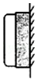
A．粉笔刷没有受到摩擦力作用
B．黑板对粉笔刷的摩擦力的方向竖直向上
C．粉笔刷所受磁力与粉笔刷所受重力是一对平衡力
D．粉笔刷所受磁力与黑板对粉笔刷的支持力是一对相互作用力
【分析】相互作用力的条件：大小相等，方向相反，作用在同一条直线上，两个力的作用点在不同的物体上。
二力平衡的条件：大小相等，方向相反，作用在同一条直线上，两个力作用在同一个物体上。
【解答】解：
AB、粉笔刷受到竖直向下的重力，所以粉笔刷有向下运动趋势，但没有掉下来，是因为它受到了黑板对它竖直向上的摩擦力，并且这两个力是一对平衡力，故A错误，B正确；
C、粉笔刷所受磁力沿水平方向，而粉笔刷所受重力沿竖直方向，所以这两个力不是一对平衡力，故C错误；
D、粉笔刷所受磁力与黑板对粉笔刷的支持力，二力都作用在一个物体上，所以这两个力不是一对相互作用力，故D错误。
故选：B。
【点评】解决本题的关键掌握相互作用力和平衡力的区别，相互作用力作用在不同的物体上，平衡力作用在同一个物体上。

11．（3分）如图所示，下列哪种仪器在“天宫二号”中（处于完全失重状态）仍可以正常使用（ ）
A．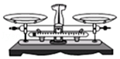
托盘天平
B．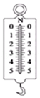
弹簧测力计
C．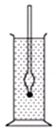
密度计
D．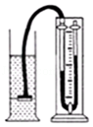
压强计
【分析】完全失重也就是相当于物体不受重力，依靠重力作用进行实验的器材都不能使用，分析各选项中的仪器的原理，找出符合要求的答案。
【解答】解：
A、天平是利用杠杆的原理，天平平衡需要物体的重力，所以天平不能在完全失重状态下有效使用。故A不符合题意；
B、弹簧测力计的原理是：弹簧受到的拉力越大，弹簧的伸长越长。在失重状态虽然重力表现不出来，但是拉力总还是有的，所以弹簧秤仍能在完全失重状态下有效使用。故B符合题意；
C、密度计测液体的密度是根据密度计受到的重力与浮力平衡而测密度的；完全失重，没有重力和浮力，不能用密度计测液体的密度，所以密度计不能有效使用。故C不符合题意；
D、在完全失重状态下，液体不会产生压强，因此压强计不能有效使用。故D不符合题意。
故选：B。
【点评】到太空中不能进行的实验：天平测量物体质量、托里拆利实验、弹簧测量计不能测量重力但是可以测量拉力、杠杆平衡条件实验等，与重力和气压有关的实验都将不能进行。

12．（3分）如图甲所示，烧杯里盛有6℃的水，小球在水中恰好悬浮。经研究发现，水的密度随温度的变化如图乙所示。现在烧杯四周放上大量的冰块，在烧杯内水的温度下降到0℃的过程中，假设小球的体积始终不变，关于小球的浮沉情况判断正确的是（ ）
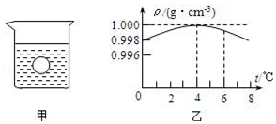
A．先下沉然后上浮 B．先上浮然后下沉
C．浮力变小，一直下沉 D．浮力变大，一直上浮
【分析】物体的密度等于液体的密度相等时物体悬浮，物体的密度小于液体的密度时物体上浮、最终漂浮，物体的密度大于液体的密度时物体下沉、沉入水底，据此结合水密度的变化进行分析解答。
【解答】解：因烧杯里盛有6℃的水时，小球恰好悬浮，所以，小球的密度与此时水的密度相等，
由图象可知：4℃的水的密度最大，6℃的水的密度比0℃时水的密度大，则
当水的温度从6℃降到4℃时，水的密度增大，大于小球的密度，使小球上浮、最后漂浮；
当水的温度从4℃降到0℃时，水的密度减小，最后小于小球的密度，使小球下沉、悬浮、最后下沉，
综上可知，小球先上浮后下沉，故B正确，ACD错误。
故选：B。
【点评】本题考查了学生对物体浮沉条件的掌握和运用，知道水在0～4℃反常膨胀（热缩冷胀）是本题的关键。

二、填空作图题（共7小题，共27分）
13．（2分）俗话说：“瓜浮李沉”，意思是西瓜投入水中可以漂浮，李子投入水中会下沉。漂浮的西瓜受到的浮力 大于 同质量李子受到的浮力，西瓜的密度 小于 李子的密度。（选“大于”、“小于”或“等于”）。
【分析】西瓜漂浮在水面上，说明西瓜的密度比水小，西瓜受到的浮力等于重力；李子沉于水中，说明李子的密度比水大，李子受到的浮力小于李子的重力；西瓜重力比李子的重力大，所以西瓜在水中受到的浮力比李子受的浮力大。据此回答。
【解答】解：西瓜漂浮在水面上，
所以西瓜受到的浮力：
F_{浮}=G_{瓜}，﹣﹣﹣﹣﹣﹣﹣﹣﹣﹣﹣①
西瓜的密度：
ρ_{瓜}＜ρ_{水}；﹣﹣﹣﹣﹣﹣﹣﹣﹣﹣﹣②
由于李子在水中下沉，
所以李子受到的浮力：
F_{浮}′＜G_{李子}，﹣﹣﹣﹣﹣﹣﹣﹣③
李子的密度：
ρ_{李子}＞ρ_{水}，﹣﹣﹣﹣﹣﹣﹣﹣﹣﹣﹣④
由于G_{瓜}＞G_{李子}，由①③得：
F_{浮}＞F_{浮}′；
由②④得：
ρ_{李子}＞ρ_{瓜}。
故答案为：大于；小于。
【点评】本题考查了学生对物体浮沉条件的掌握和运用，根据物体的浮沉确定物体和液体的密度关系是本题的关键。

14．（4分）一木块放在水平桌面上，当它受到一个水平向右，大小为5N的拉力时，木块在水平桌面上做匀速直线运动，这时木块受到的摩擦力大小是 5 N，方向是 水平向左 。如果拉力增大到10N时，这时木块受到的摩擦力大小是 5 N，木块将 加速运动 （填运动状态）。
【分析】这道题目非常基础，不仅考查了利用平衡条件求力的大小，还考查了影响摩擦力大小的因素，只要因素没有改变，摩擦力的大小也不改变。
【解答】解：木块做匀速直线运动时，处于平衡状态，受到的水平向右的拉力和摩擦力是一对平衡力，大小相等，方向相反，则摩擦力等于拉力等于5N，方向水平向左；
如果拉力增大到10N，此时压力大小、接触面的粗糙程度不变，摩擦力不变，所以摩擦力仍为5N，因为拉力大于摩擦力，故物体将加速运动；
故答案为：5；水平向左；5；加速运动。
【点评】本题目全面对力进行了考查，看学生对于平衡条件运用的是否娴熟，看对力的作用效果以及影响摩擦力的因素能否灵活应用。

15．（3分）如图所示，把一张打印纸平放在两块砖上，沿两块砖之间的空隙向纸面下方吹气，纸会向 下陷 （填“上凸”或“下陷”），这是由于 纸的下表面气体流速比上表面的大，下表面气体压强比上表面的小，在大气压的作用下向下凹陷 。
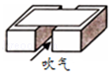
【分析】流体压强与流速的关系：对于流体来说，流速越大的地方，压强越小；流速越小的地方，压强越大。
【解答】解：如图所示，向两块砖中间吹气时，纸片下方的空气流速比上表面快，产生的压强小，小于上面的大气压，所以纸片在大气压的作用下向下凹陷。
故答案为：下陷；纸的下表面气体流速比上表面的大，下表面气体压强比上表面的小，在大气压的作用下向下凹陷。
【点评】本题考查流体压强与流速的关系，在平时的学习中我们应多观察、多思考，本题体现了物理与生活实际的联系，难度不大。

16．（4分）如图所示是盛有水的杯子静止在斜面上，水面上漂浮着一个重为0.5N的小球。
（1）请在图中画出小球受力示意图。
（2）小球所受浮力大小为 0.5 N，方向为 竖直向上 。
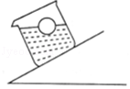
【分析】小球在水中受到重力和浮力的作用，重力的方向竖直向下，浮力的方向竖直向上，由于小球漂浮，因此受到的力是平衡力，重力和浮力大小相等。
【解答】解：
小球漂浮在水面上，受到的重力和浮力是一对平衡力，F_{浮}=G=0.5N，重力的方向竖直向下，浮力的方向竖直向上，作用点都画在小球的重心上，作图时应注意两条线段长度要相等，如下图所示：
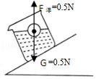
故答案为：（1）小球受力示意图见解答；（2）0.5；竖直向上。
【点评】此题考查力的示意图的画法、浮力的方向，画力的示意图时要考虑到物体的运动状态，当物体处于静止或匀速直线运动时，受到的力就是平衡力。

17．（4分）如图甲所示，用手将弹性钢片拉弯，说明力可以改变物体的 形状 ；松手后如图乙，钢片将塑料片打出，说明力可以改变物体的 运动状态 ；最终塑料片由于 重力 的作用而落在地面上。小钢球不会随塑料片飞出，这是因为小钢球有 惯性 。
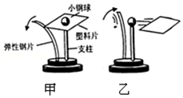
【分析】（1）力的作用效果有两个：①力可以改变物体的形状即使物体发生形变。②力可以改变物体的运动状态，包括物体的运动速度大小发生变化、运动方向发生变化。
（2）地球附近的物体都受到地球的吸引﹣﹣由于地球的吸引而使物体受到的力叫重力，重力的施力物体是地球；重力的作用点叫重心。重力的方向是竖直向下的，即指向地心。
（3）任何物体都具有惯性，惯性即物体保持原来运动状态不变的性质。
【解答】解：（1）用手将弹性钢片拉弯，说明力可以改变物体的形状；钢片将塑料片打出，说明力可以改变物体的运动状态；
（2）塑料片落到地上，是由于受到重力的作用；
（3）小钢球不会随塑料片飞出，这是因为小钢球具有惯性，保持原来的静止状态；
故答案为：形状；运动状态；重力；有惯性。
【点评】明确力的两个效果，理解重力和惯性的概念；是解答此题的关键。

18．（4分）小明在实验室用天平和量筒测量一块矿石的密度，他把托盘天平放在水平桌面上，将游码滑到标尺左端的零刻度线后，发现指针如图甲所示，接下来他应将天平右端的平衡螺母向调节 左 （选填“左”或“右”）才能使天平平衡。调节天平平衡以后，小明按照正确的方法测量矿石的质量，当天平再次平衡时，砝码和游码情况如图乙所示，则矿石的质量为 52 g；由图丙可知，矿石的体积为 20 cm³，则矿石的密度为 2.6×10³ kg/m³。
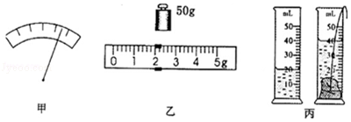
【分析】（1）使用天平测量物体质量之前要进行调平，平衡螺母相对于指针的调节规律是“左偏右调，右偏左调”；
（2）被测物体的质量等于砝码的总质量与游码所对刻度之和；
（3）矿石的体积等于两次量筒中水的体积之差；已知质量和体积，利用ρ=计算矿石的密度。
【解答】解：
（1）使用天平时，将天平放在水平桌面上，把游码移到标尺左端的零刻度线处；图中分度盘的指针偏右，说明右盘偏重，则平衡螺母应向左调节，使横梁平衡。
（2）由图乙可知，矿石的质量为m=50g+2g=52g；
（3）由图乙可知，矿石的体积为V=V₂﹣V₁=40ml﹣20ml=20ml=20cm³ ；
矿石的密度：ρ==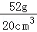=2.6g/cm³=2.6×10³kg/m³。
故答案为：左；52；20；2.6×10³。
【点评】测固体的密度首先会使用天平，用天平测出固体的质量m，根据排水法用量筒测出固体的体积V，再用密度公式计算出固体的密度。

19．（6分）将某物块用细线（细线体积可忽略）系在弹簧测力计下，在空气中静止时弹簧测力计示数如图甲所示，则物块重力为 4 N；把物块浸没在水中时弹簧测力计的示数如图乙所示，其读数为 3 N，此时物块受到的浮力为 1 N；则物体的体积为 1×10^{﹣4} m³．让物块继续下沉，则烧杯中水的液面 不变 （选填“上升”、“不变”或“下降”）．若把图乙中的水换成足够多的盐水后，弹簧测力计的示数将 变小 （选填“变大”、“不变”或“变小”）。
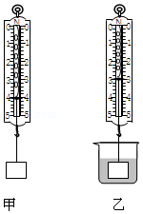
【分析】（1）由图甲读出弹簧测力计示数，可得物块重力；由图乙可知浸没水中弹簧测力计的示数，利用称重法求物块受到的浮力；再利用阿基米德原理F_{浮}=ρ_{液}gV_{排}求物体的体积；
（2）让物块继续下沉，排开水的体积不变，可知烧杯中水的液面变化；
（3）把图乙中的水换成足够多的盐水后，排开盐水的体积不变，液体的密度变大，利用F_{浮}=ρ_{液}gV_{排}可得受到的浮力变化，而弹簧测力计的示数等于物块的重力减去浮力，据此可得弹簧测力计的示数变化情况。
【解答】解：
（1）由图甲可知，弹簧测力计示数为4N，则物块重力G=4N；
由图乙可知浸没在水中时弹簧测力计的示数F_{拉}=3N，
则物块受到的浮力：F_{浮}=G﹣F_{拉}=4N﹣3N﹣1N；
由F_{浮}=ρ_{液}gV_{排}得物体的体积：
V=V_{排}=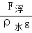=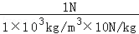=1×10^{﹣4}m³；
（2）让物块继续下沉，物块排开水的体积不变，烧杯中水的液面不变；
（3）把图乙中的水换成足够多的盐水后，物体仍然浸没，则排开液体的体积不变，液体的密度变大，由F_{浮}=ρ_{液}gV_{排}可知，物体受到的浮力变大，而弹簧测力计的示数F_{示}=G﹣F_{浮}，所以弹簧测力计的示数将变小。
故答案为：4；3；1；1×10^{﹣4}；不变；变小。
【点评】本题考查了阿基米德原理、称重法测浮力的应用，注意影响浮力的因素：一是排开液体的体积，二是液体的密度。

三、解析题（第20题6分，第21题10分，共16分）解答应写出必要的文字说明、公式和重要演算步骤，只写出最后答案的不能得分．有数值计算的题，演算过程及结果都要在数字的后面写上正确的单位．
20．（6分）如图所示，一人骑着共享自行车在水平路面上匀速行驶时，自行车车轮与水平地面的总接触面积为2×10^{﹣3}m²，骑车人质量为60kg，自行车质量为20kg．取g=10N/kg，求：
（1）行驶过程中，自行车对路面的压力；
（2）行驶过程中，自行车对路面的压强。
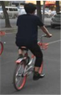
【分析】（1）行驶过程中，自行车对路面的压力等于人和车的重力之和，根据F=G=mg求出其大小；
（2）根据p=求出行驶过程中自行车对路面的压强。
【解答】解：（1）行驶过程中，自行车对路面的压力：
F=G_{总}=（m_{人}+m_{车}）g=（60kg+20kg）×10N/kg=800N；
（2）行驶过程中，自行车对路面的压强：
p==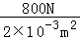=4×10⁵Pa。
答：（1）行驶过程中，自行车对路面的压力为800N；
（2）行驶过程中，自行车对路面的压强为4×10⁵Pa。
【点评】本题考查了压力和压强的计算，关键是知道水平面上物体的压力和自身的重力相等。

21．（10分）在抗震救灾中，某舟桥部队利用冲锋舟为灾区开辟了水上生命线，如图所示。人们乘坐的冲锋舟满载时排开水的体积是1.5m³，冲锋舟自重为0.6×10⁴N，假设每人的平均质量为60kg．求：
（1）冲锋舟满载时所受的浮力是多少？
（2）为保证安全，这条冲锋舟最多能承载多少人？
（3）冲锋舟底部0.5m深处所受水的压强多大？
（水的密度ρ=1×10³ kg/m³，g=10N/kg）
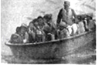
【分析】（1）知道冲锋舟满载时排开水的体积，利用阿基米德原理求冲锋舟满载时所受的浮力；
（2）因为橡皮船漂浮，冲锋舟满载时所受的浮力等于冲锋舟的重力加上乘客的总重，据此求冲锋舟最多能承载的人数；
（3）知道冲锋舟底部所处的深度，利用p=ρgh求冲锋舟底部受到水的压强。
【解答】解：
（1）冲锋舟满载时所受的浮力：
F_{浮}=ρgV_{排}=1×10³kg/m³×10N/kg×1.5m³=1.5×10⁴N；
（2）因为冲锋舟漂浮，
所以F_{浮}=G_{舟}+nG_{人}，
冲锋舟最多能承载的人数：
n=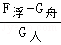=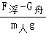=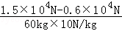=15（人）；
（3）冲锋舟底部受到水的压强：
p=ρgh=1.0×10³ kg/m³×10 N/kg×0.5m=5000 Pa。
答：（1）冲锋舟满载时所受的浮力是1.5×10⁴N；
（2）为保证安全，这条冲锋舟最多能承载15人；
（3）冲锋舟底部0.5m深处所受水的压强为5000Pa。
【点评】本题为力学综合题，考查了阿基米德原理、物体的漂浮条件、液体压强公式的应用，属于基础题目。

四、实验探究题（共3小题，第22题6分，第23题9分，第24题6分，共21分）
22．（6分）在学习《牛顿第一定律》时，为了探究“阻力对物体运动的影响”，小丽的小组做了如图所示的实验①、②、③，并进行了如④的推理。
（l）为使小车进入平面时初速度相同，实验中应让小车从同一斜面、 同一高度 由静止开始滑下。
（2）从实验①②③看出，小车在最粗糙的毛巾水平面上运动距离 最近 ，在最光滑的 木板 水平面上运动距离 最远 。这说明小车受到的阻力越小，速度减小得越 慢 （选填“快”或“慢”）。
（3）进而推理得出：如果运动物体不受力，它将 做匀速直线运动 。
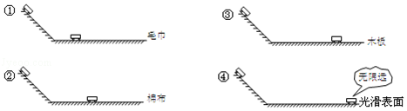
【分析】（1）在实验中，我们是把小车放在斜面上，让小车从斜面上向下运动，从而让小车获得一定的速度。小车在斜面上的高度不同，则向下运动的速度就会不同；
（2）要知道阻力大小与表面光滑程度的关系以及运动的距离与阻力大小的关系；
（3）由第（2）问中所观察到的现象以及结论推理出阻力为零时的运动情况。
【解答】解：
（1）用控制变量法，让小车从同一斜面、同一高度由静止开始滑下，这样小车在进入平面时的运动速度相同；
（2）从实验①②③看出，小车在最粗糙的毛巾水平面上运动距离最近，在最光滑的木板水平面上运动距离最远；这说明表面越光滑，阻力就越小，小车运动的距离就越长，速度减小得越慢；
（3）进而推理得出：如果运动物体不受力，它将以恒定不变的速度永远运动下去，一直做匀速直线运动。
故答案为：（l）同一高度；（2）最近；木板；最远；慢；（3）做匀速直线运动。
【点评】本题是一道实验题，考查的是阻力对物体运动的影响，该实验是理解牛顿第一定律的基础。

23．（9分）小明同学在探究影响浮力大小的因素时，做了如图1所示的实验。请你根据小明的实验探究回答下列问题。
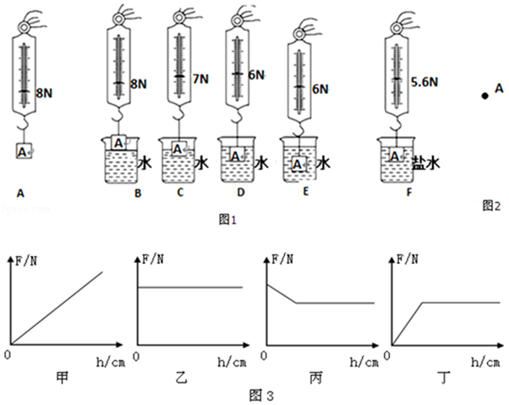
（1）请在图2中画出步骤F的铁块所受力的示意图（圆点表示铁块A）．（要求在每个力的示意图旁边写出该力的符号和大小）
（2）为了探究浸在液体中的物体所受浮力大小与物体排开液体的体积是否有关，可以选图中的步骤A和步骤C与步骤A和 D或E 步骤的浮力计算结果进行比较。
（3）对比步骤F与步骤 D ，可知物体在液体中所受浮力的大小与液体的密度有关。
（4）如图1所示的步骤B到E，当铁块的底部从接触水面开始，到铁块浸没，直至浸没到更深的位置，图3中能表示此过程物体所受浮力F_{浮}与浸入水中深度h关系的图象是 丁 ，能表示此过程测力计示数与浸入水中深度h关系的图象是 丙 。
（5）根据以上实验数据，可得盐水的密度为 1.2×10³ kg/m³。
【分析】（1）A浸没在盐水中，受到竖直向下的重力，竖直向上的浮力和测力计的拉力，根据F浮=G﹣F确定浮力的大小；
（2）要探究浸在液体中的物体所受浮力大小与物体排开液体的体积是否有关，应保持液体的密度相同，物体排开液体的体积不同；
（3）要探究液体中所受浮力的大小与液体的密度有关时应控制排开液体体积不变，改变液体的密度；
（4）当物体慢慢浸入水中时，完全浸没前，由于排开水的体积增大，受到的浮力增大，当物体完全浸没后，深度增大，排开水的体积不变，浮力不变；
当物体从开始浸入水中到完全浸入水中即浸没的过程中，物体排开液体的体积在逐渐变大，液体密度不变，所以浮力是变大的。而当物体浸没以后，再向水中下沉的时候，物体排开液体的体积不再发生变化，所以浮力是不变的。
（5）根据称重法求出物体在水中和盐水中受到的浮力，根据阿基米德原理分别表示出物体排开液体的体积即为物体的体积，根据物体的体积不变得出等式即可求出盐水的密度。
【解答】解：（1）A在盐水中受到受到竖直向下的重力，竖直向上的浮力和测力计的拉力，这三个力都作用在A点上，分别画出这三个力的示意图，如图所示：
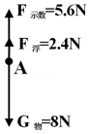；
（2）探究浮力大小与物体排开液体的体积有关时，应控制液体密度不变，改变物体排开的液体的体积，故选图1中的步骤A和步骤C与步骤A和步骤D或E的浮力计算结果进行比较；
（3）探究液体中所受浮力的大小与液体的密度有关时应控制排开液体体积不变，改变液体的密度，故应对比步骤F与步骤D分析；
（4）在完全浸没前，随着深度的增加，受到的浮力增大；完全浸没后，深度增加，但浮力不变，所以丁正确；
当物体从开始浸入水中到完全浸入水中即浸没的过程中，物体排开液体的体积在逐渐变大，液体密度不变，根据我们所学过的物理知识F_{浮}=ρ_{液}V_{排}g，所以浮力是变大的。而当物体浸没以后，再向水中下沉的时候，物体排开液体的体积不再发生变化，所以浮力是不变的，故丙正确。
（5）物体浸没在水中时受到的浮力F_{浮}=G﹣F′=8N﹣6N=2N，
物体浸没在盐水中时受到的浮力F_{浮}′=G﹣F″=8N﹣5.6N=2.4N，
因物体在水和盐水中排开液体的体积和自身的体积相等，
所以，由F_{浮}=ρgV_{排}可得：
V=V_{排}=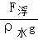=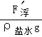，
整理可得，盐水的密度：
ρ_{盐水}=ρ_{水}=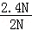×1.0×10³kg/m³=1.2×10³kg/m³。
故答案为：（1）见上图；（2）D或E；（3）D；（4）丁；丙；（5）1.2×10³。
【点评】本题是探究影响浮力大小的因素实验，考查了影响浮力的因素及控制变量法的应用，同时考查了有关浮力公式的应用，在（5）中确定V_{排}相等是解决此题的关键。

24．（6分）学习了密度之后，小金很想知道学校每天营养餐中的学生奶（如图所示，牛奶净含量200ml）的密度是多少。请你帮他设计一个测定方案。
（1）所需器材： 天平 ；
（2）实验步骤（测量的物理量用符号表示）： ①用已调平衡的天平测出一盒牛奶的总质量m₁；
②把牛奶喝完（或全部倒出），再用天平测出空盒的质量m₂；
③从牛奶盒上读得牛奶的体积V（V=200ml） ；
（3）牛奶密度表达式：ρ_{奶测}= 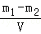 。
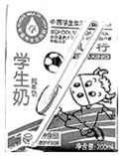
【分析】（1）牛奶的体积已知，根据密度公式ρ=知，只需要用天平测出牛奶的质量就可以测出密度；
（2）先测出牛奶和盒子的总质量，再测出空盒子的质量，两者之差即为牛奶的质量；
（3）牛奶密度公式ρ=。
【解答】解：（1）牛奶的体积已知，根据ρ=知，只需要用天平测出牛奶的质量就可以了；
（2）①用已调平衡的天平测出一盒牛奶的总质量m₁；
②把牛奶喝完（或全部倒出），再用天平测出空盒的质量m₂；
③从牛奶盒上读得牛奶的体积V（V=200ml）；
（3）牛奶的质量：m=m₁﹣m₂，
牛奶密度表达式：ρ_{奶测}=。
故答案为：（1）天平；
（2）①用已调平衡的天平测出一盒牛奶的总质量m₁；
②把牛奶喝完（或全部倒出），再用天平测出空盒的质量m₂；
③从牛奶盒上读得牛奶的体积V（V=200ml）；
（3）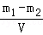。
【点评】本题是测量纯牛奶的密度实验，考查了器材的选择、实验步骤、表达式的书写等知识，考查全面，难度适中。

